ÖĞRETMEN-VELİ RANDEVU SİSTEMİ
Öğretmenleriniz, velilerinizle okulda online-yüz yüze görüşmeden önce K12NET’de randevu saatlerini ayarlayabilmektedir. Böylelikle veliniz öğretmen ile görüşmeden önce öğretmenin uygun saatlerine göre randevu saatini belirleyip, randevu talep ve iptali yapabilmektedirler. Randevu saatlerini öğretmenler kendileri oluşturabilecekleri gibi personeller öğretmenler için toplu olarak oluşturup, silebilmektedirler. Randevuları oluşturmadan önce dikkat edilmesi ve tercihlerin ayarlanması gerekmektedir. İşlemler tamamlandıktan sonra veliler randevuları talep-iptal işlemlerini gerçekleştirebileceklerdir.

- Randevu İşlemlerine Başlamadan Önce Yapılması Gerekenler
- Öğretmen Portalından Randevu Saatlerini Toplu Ekleme
- Öğretmen Portalından Randevu Saatlerini Tekrarlama Seçeneğiyle Ekleme
- Öğretmen Portalından Eklenen Randevuları Toplu Silme
- Personel Portalından Randevu Saatlerini Toplu Ekleme
- Öğretmen Portalından Veliyi Randevuya Katılımcı Olarak Ekleme
- Veli Portalından Randevu İşlemleri
- Mobil Uygulamasından Velilerin Randevu İşlemleri

Randevu İşlemlerine Başlamadan Önce Yapılması Gerekenler

- Öğretmenlerinizin randevu sistemini kullanmadan önce Personel Portalından öğretmenlerin hangi şubede hangi derse girdiği belirtilmelidir, yani öğretmen sisteme girdiğinde Dersler web partında derslerini görebilmelidir;
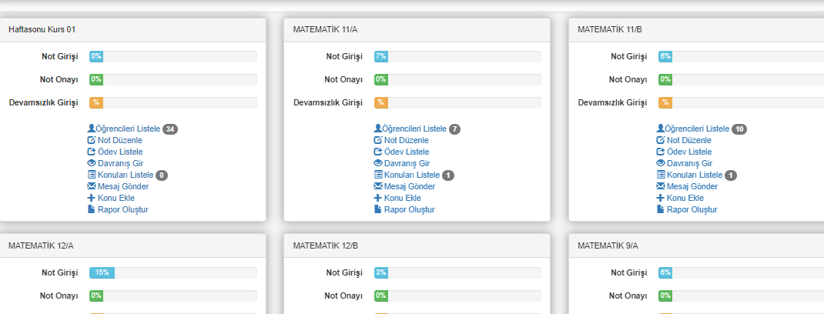Yoksa tanımlamış olduğu randevu saatini hiçbir veli göremez. Haftalık program olması zorunlu değildir ancak personeller öğretmenlerin haftalık programına göre boş zamanlarına randevu oluşturmak isterlerse eklenmesi gereklidir. Öğretmenlerin Derslerini belirleme hakkında bilgi almak için dokümanı inceleyebilirsiniz: https://dokuman.k12net.com/dokuman/okul/subeislemleri.docx
- Ayrıca öğretmenlerinizin Ajanda Modülünü kullanma yetkileri olması gerekiyor.
- Randevu saatlerini sisteme eklemeden önce personel portalına erişebilen(tam yetkili bir hesap ile olabilir) bir hesap ile Okul ana modülünde yer alan Okul Bilgileri ekranına gidiniz. İşlemler butonunda Kullanım Tercihlerini Düzenle adında bir seçenek göreceksiniz, bu alanda bu ayarlamaları ilk kez yapacağınız için butonuna tıklayınız. Eğer daha önce yaptıysanız ekranda listelenir düzenle butonu ile açabilirsiniz.
İlk olarak Randevulara Yönetim (Müdür) ve Kurucuyu Otomatik Ekle seçeneğini bulmalısınız. Standartta öğretmenler için açılan randevularda Yönetim ve Kurucular da eklenmektedir ve bu kişilere randevular için bildirim gitmektedir. Eğer yönetim ya da kurucuların Ajandalarına yansıması ve bildirim gitmesi istenmiyorsa;

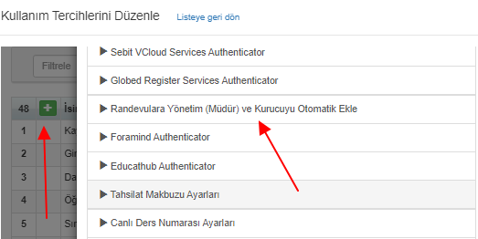
Bu seçenek açıldığında aşağıdaki gibi ekran gelecektir;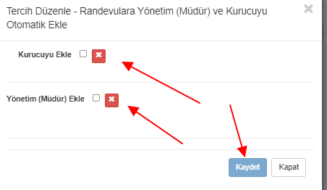
Eğer her ikisine de eklenmesi istenmiyorsa butonu ile kaldırıp Kaydetme işlemi yapılabilir.
İkinci olarak Öğrenci Portalı Randevu Ayarları seçeneğini seçtiğinizde aşağıdaki seçim ekranı gelecektir. Bu alanda her bir maddenin ne için kullanılacağını tıklayarak görüntüleyebilirsiniz.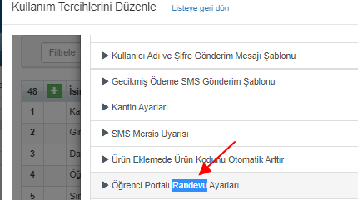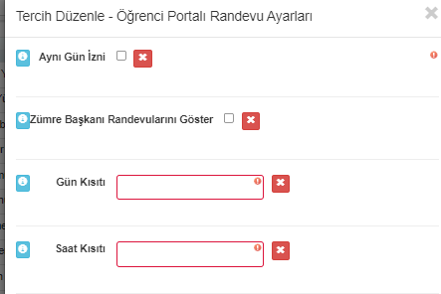

Aynı Gün İzni seçeneğini seçtiğinizde randevunun olduğu gün velinin randevuyu katılıp iptal işlemini yapabilmesine olanak sağlamış olursunuz.

Saat Kısıtı alanına yazacağınız saat ile veliniz kaç saat öncesine kadar randevuya katılıp- iptal edebileceğini belirleyebilirsiniz.

Örnek olarak Aynı gün randevu almasını istiyorsanız Aynı Gün İznini açabilirsiniz ancak randevudan 1 saat öncesine kadar randevuyu talep edip iptal edebilmesini istiyorsanız Saat Kısıtına 1 yazabilirsiniz. Bu şekilde kurumunuza uygun hale getirebilirsiniz.

Gün Kısıtı seçeneğinde yazdığını bir öğretmenden alınan iki randevu arasında kaç gün olacağını belirleyebilirsiniz.
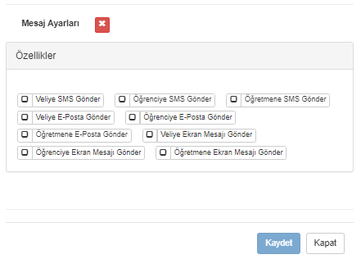
Zümre Başkanı Randevularını Göster eğer sisteminizde Zümre Başkanlarınız var ise ve randevu saatleri sisteme eklendiyse velilerin randevu talep edebilmesi için bu seçeneği seçmelisiniz.
Eğer bu kısıtları kullanmak istemiyorsanız çarpı butonu ile kaldırıp kayıt edebilirsiniz.

- Ekranın hemen devamında Mesaj Ayarları mevcuttur, randevu veli tarafından eklendiğinde kimlere hangi tip mesajın gidebileceğini belirleyebilirsiniz. Standartta veli ve öğretmene ekran mesajı ile eğer e-mail ayarlarınız mevcutsa e-posta gitmektedir.
- Bu ayarların dışında eğer Rehber ve Danışman öğretmenleriniz üzerinden de randevu saatleri var ve velilerde görünmesini istiyorsanız mutlaka Danışman ve Rehber öğretmen olarak öğrencilere atamış olmalısınız, bu yönergeyi inceleyebilirsiniz: https://dokuman.k12net.com/dokuman/okul/danismanrehberatama.docx
Öğretmen Portalından Randevu Saatlerini Toplu Ekleme
Öğretmenler K12NET’de randevuyu 2 farklı şekilde oluşturabilmektedir. İsterse Bireysel Randevu ile birebir görüşme saatleri ayarlayabilir(bir veliden başkası randevuya katılamaz), isterse de Toplu Randevu ile birden fazla veli ile aynı anda görüşme sağlayabilir(genellikle öğretmen toplantısı olarak ifade edilen durumlarda kullanılıyor).
Öğretmenler kendi portallarından randevu saatlerini toplu ekleme yöntemi ile oluşturulabilirler. Örnek olarak öğretmenimiz her hafta Cumartesi ve Pazar günleri 09:00 ile 11:00 arasında 15er dakikalık randevu saatlerini sisteme eklemek istiyor. Bunun için Ajanda butonuna basıp açılan ekrandan Liste sayfasına tıklayınız;
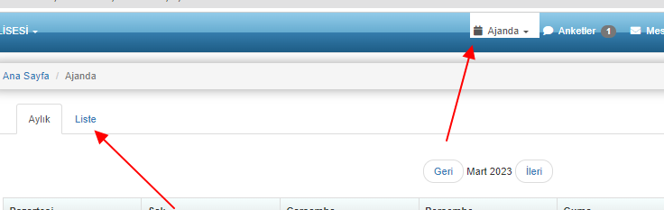
Açılan ekranda İşlemler butonuna tıklayınız;
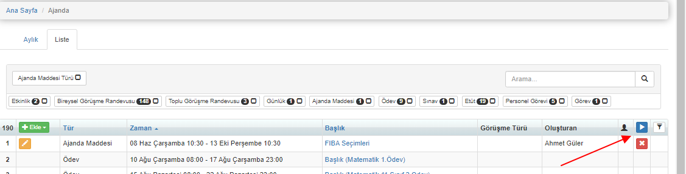
Bu alanda Toplu Veli Randevu Oluştur seçeneğini seçiniz.
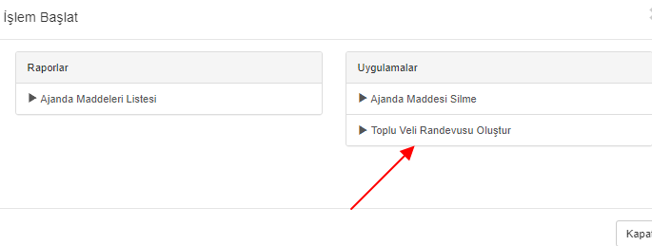
Açılan ekranda seçeneklerinizi belirleyebilirsiniz, öncelikle hangi tarih aralığında randevularınız olacaksa Başlama ve Bitiş Tarihini bunu kapsayacak şekilde belirleyiniz. Bizim örneğimizde Cumartesi ve Pazar günleri randevular gerçekleşecekti bu yüzden Günler alanından Cumartesi ve Pazarı seçiyoruz;
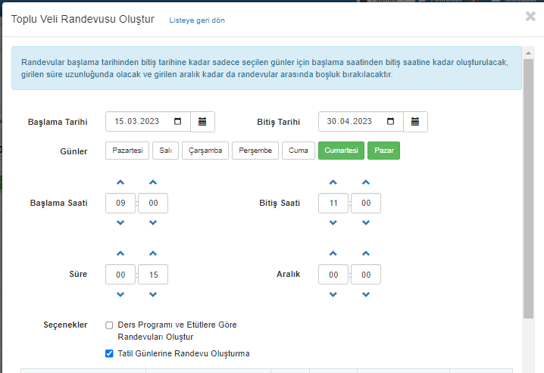

Başlama Saati alanından ilk randevu saat kaçta başlayacak Bitiş Saati alanından da hangi saatte biteceğini belirleyiniz. Süre alanından randevu kaç dakika sürecekse Aralık ise randevu saatleri arasında mola verilmek isteniyorsa dakika cinsinde giriş yapılabilir eğer verilmeyecekse 00:00 olarak bırakılabilir.
Eğer randevuları belirleyeceğiniz zaman aralığında tatil günlerine denk gelen günler var ise Tatil Günlerine Randevu Oluşturma seçeneği ile işlem yapabilirsiniz. Bu seçeneği kullanmadan önce okulunuzun mutlaka tatil günlerini sisteme işlemiş olması gerekir.
İleri butonuna tıkladığınızda Oluşturulacak Randevular listelenecek özellikle istemediğiniz gün ve saat varsa o randevuları kırmızı çarpı butonu ile silebilirsiniz. Eğer randevularınızın Yer bilgisini giriş yapmak isterseniz yer alanını doldurabilirsiniz. Eğer bütün randevu saatleriniz aynı yerde gerçekleşecekse birkaçı farklı ise bu alandan farklı alanları giriş yapabilirsiniz, bir sonraki sayfada diğerleri için geçerli olacak Yeri yazabilirsiniz.
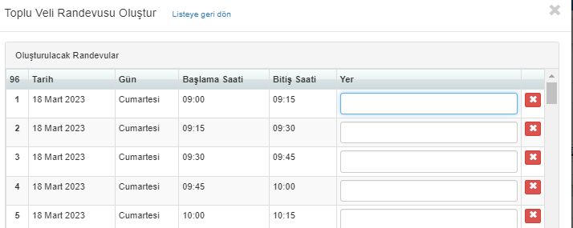
İleri butonuna tıkladığınızda son düzenlemeleri yapabilirsiniz. Öncelikle randevularınız Bireysel mi Toplu mu olacak seçiniz. Yer bilgisi bütün randevularda aynı ise bu alandan giriş yapınız, bir önceki sayfada giriş yaptıklarınız varsa değişmeyecektir. Açıklama alanına varsa bilgi girişi yapabilirsiniz, velileriniz randevuyu oluştururken görüntüleyecekler. Eğer standart canlı ders bağlantı linkiniz varsa Canlı Ders Linki alanından seçebilirsiniz. Eğer randevularınız farklı şekillerde olabiliyorsa Görüşme Türü alanından belirleyebilirsiniz. Böylelikle velileriniz randevu alırken seçim yapma şansları olacaktır.
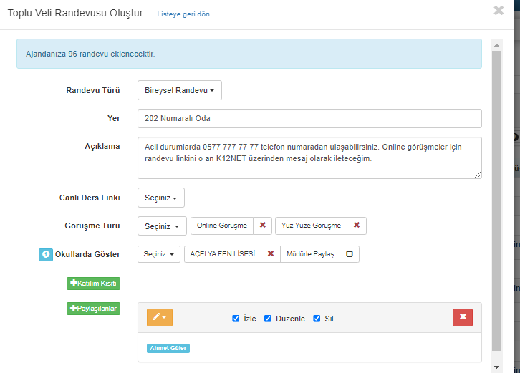

Eğer birden fazla okulda öğretmenlik yapıyorsanız ve bu randevu saatleri ortak ise Okullarda Göster alanından diğer okullarınızı seçebilirsiniz;
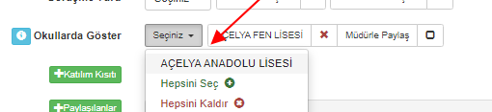
Eğer bütün randevular için bildirimler Yönetim-Müdürlere de gitsin istiyorsanız Müdürle Paylaş seçeneğini seçebilirsiniz. Bu seçeneği seçmeseniz de sistem üzerinden raporlama yapıp randevularınızı kontrol edebilmektedirler.
Eğer bu randevu saatlerine dersine girdiğiniz bütün velilerde görüntülenmesini istemiyor bazı şubelerdeki öğrencilere ait velilerde gelmesini istiyorsanız Katılım Kısıtı alanından ekleme yaptığınız Şube, Kişi ya da Öğrenci velilerinde çıkacaktır;
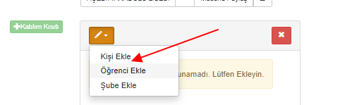

Paylaşılanlar alanında isminiz otomatik gelecektir bu alanı kesinlikle kaldırmayınız eğer sizin dışınızda bu randevuları yönetmesini istediğiniz kişiler varsa bu alandan eklemelisiniz ancak genellikle istenen bir durum değildir. Başla butonu ile randevularınızı oluşturmaya başlayabilirsiniz;
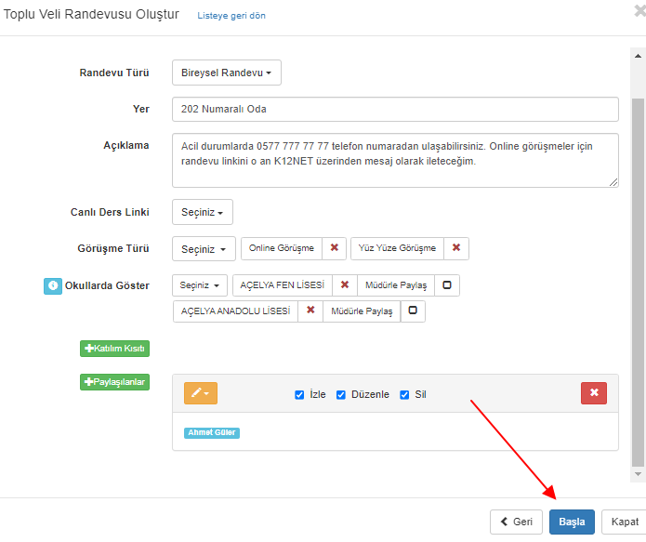

Bu işlemden sonra oluşturulan randevuları hem Aylık hem de Liste ekranlarında görüntüleyebilir, Düzenle butonu ile değiştirebilir ya da silebilirsiniz. Veliler ekranlarında görüntüleyip katılabileceklerdir.
Ek Bilgi: Eğer randevu saatlerinizin ders programınıza göre boş saatlerinizde gerçekleşmesini istiyorsanız Seçenekler alanından Ders Programı ve Etütlere Göre Randevuları Oluştur seçeneğini kullanabilirsiniz. Örnek olarak haftanın her günü ve okulun ilk saati ile son saatini, kaç dakika randevu olacaksa ve aralığı belirleyip bu seçeneği seçtiğinizde, oluşturulabilecek randevu saatlerini belirler;
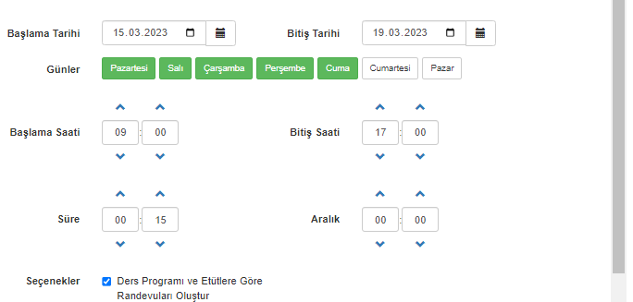
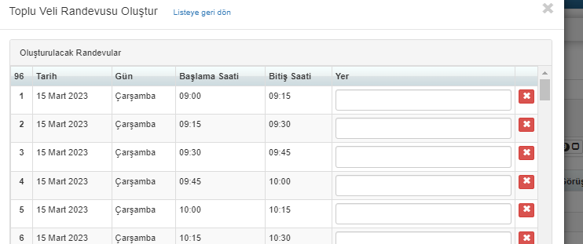
En son kaydetme işleminden sonra Durum raporunda oluşturamadığı saatleri bilgi olarak sunar size;
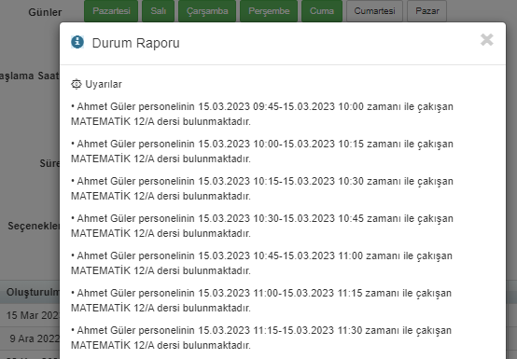

Öğretmen Portalından Randevu Saatlerini Tekrarlama Seçeneğiyle Ekleme
Öğretmenler K12NET’de randevuyu 2 farklı şekilde oluşturabilmektedir. İsterse Bireysel Randevu ile birebir görüşme saatleri ayarlayabilir(bir veliden başkası randevuya katılamaz), isterse de Toplu Randevu ile birden fazla veli ile aynı anda görüşme sağlayabilir(genellikle öğretmen toplantısı olarak ifade edilen durumlarda kullanılıyor).

Öğretmenleriniz kendi Öğretmen Portalına giriş yapmalıdırlar(Personel portalından bu işlemleri yapamazsınız her öğretmen kendi portalından yapmalıdır). Açılan portalda Ajanda modülünde hangi güne randevu saatleri ayarlanacaksa, onun üzerine gelip, sağ tarafında bulunan açılır butona tıklayınız.
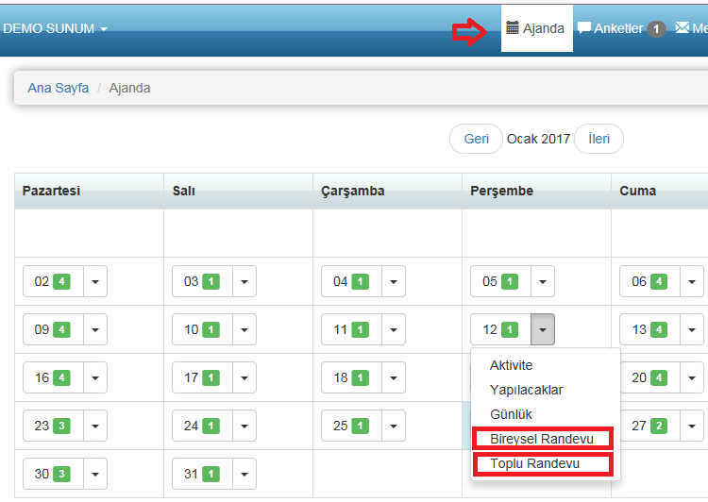

Eğer birebir görüşmeler yani bir veli seçtiğinde başka velinin o randevu saatine katılmasını istemiyorsanız Bireysel Randevu, ya da eklediğiniz randevu saatine birden fazla velinin seçip, katılmasını istiyorsanız Toplu Randevu seçeneğiniz seçiniz.
Her iki seçeneği seçtiğinizde de karşınıza aynı ara yüz ekranı gelecektir.

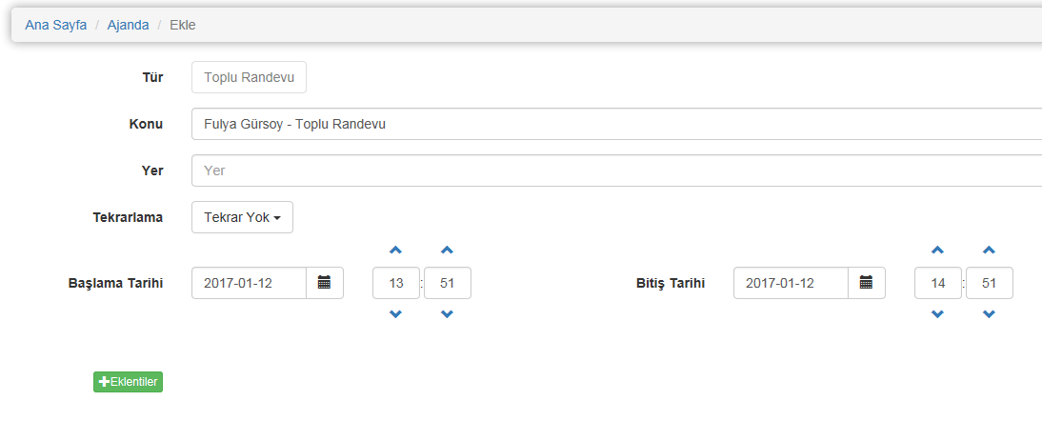
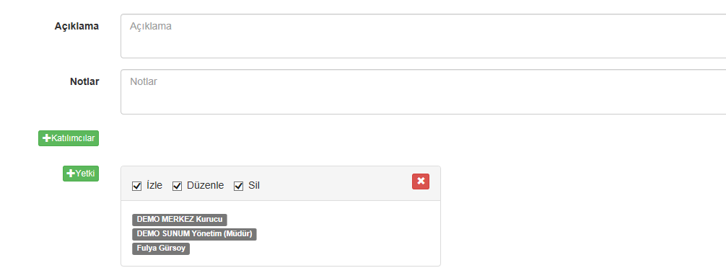

Konu alanına randevu seçildikten sonra velilerin Ajanda modüllerinde ne olarak görünmesini istiyorsanız onu yazınız, okulda birden fazla öğretmen randevu ekleyeceği için konu kısmına adınızı yazmanızda fayda vardır. (Bu bilgiyi sistem otomatik vermektedir, isteğe bağlı düzenleme sağlanabilir.)
Yer alanına randevunun okulda mekan olarak gerçekleşeceği yeri yazınız, veli bu kısma bakıp okula geleceği için doğru veri girişi yapınız.
Başlama ve Bitiş Tarihi alanlarına randevunun ilk gerçekleşeceği günü ve saati yazınız;

Her randevu saatini her haftaya tek tek tanımlamanıza gerek yoktur, Tekrarlama seçeneği ile Haftalık, İki Haftalık ya da Aylık olarak otomatik oluşmasını sağlayabilirsiniz. Örnek olarak tanımlanan Randevu saatleri 2 ay için her hafta gerçekleşeceğinden Haftalık seçip, Bitiş Tarihini 2 ay sonra olarak ayarlanmaktadır;
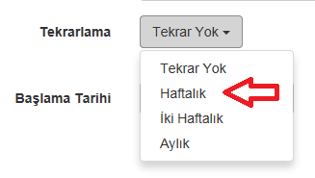
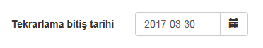
Sistem otomatik olarak bu yarım saatlik dilimi 2 ay boyunca her haftada gösterecektir. Katılımcılardan ya da Yetkilerden kimseyi tanımlamanıza gerek yoktur. Açıklama alanına veliniz randevuyu eklediğinde ajandasında açıklama olarak okuyabileceği detay bilgileri giriş yapabilirsiniz.

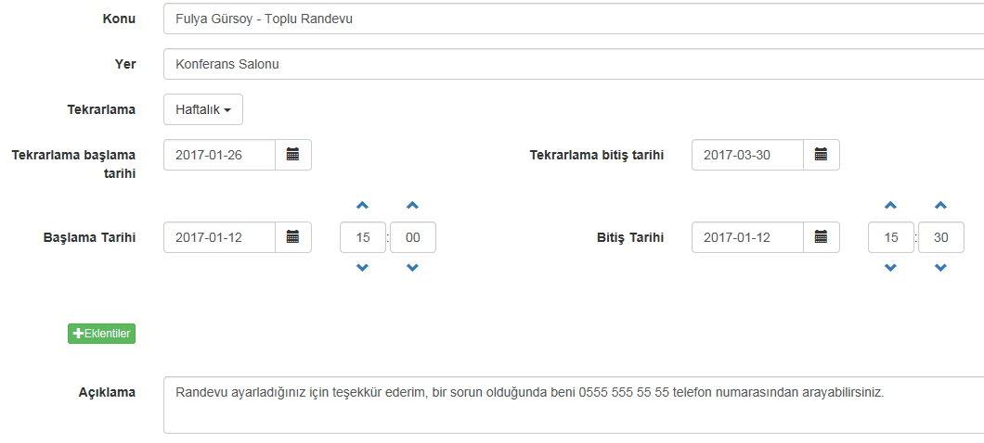

Kaydet butonu ile randevu saatlerinizi oluşturabilirsiniz.
Randevu saatleriniz aşağıdaki gibi Ajanda modülünüzde yeşil rakamlar halinde gözükecektir;
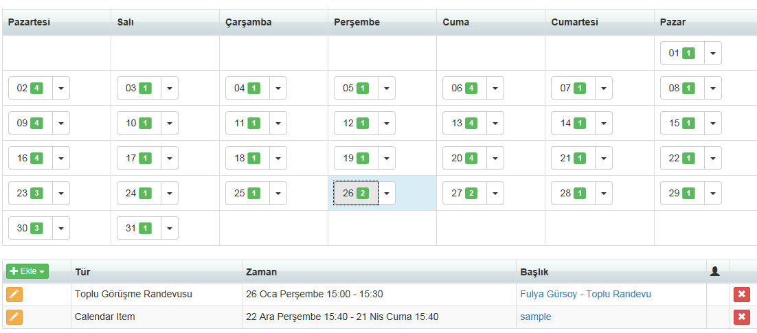
Eğer aynı güne yine farklı saatler olmak üzere randevularınız varsa aynı yöntemle saatlerinizi ekleyebilirsiniz. Randevu saatlerinizi eklediğinize göre artık veliler kendi portallarından randevu saatlerini görüp, talepte bulunabilirler.
Öğretmen Portalından Eklenen Randevuları Toplu Silme
Öğretmen Portalından eklediğiniz randevu saatlerinde bir değişiklik oldu ve belli bir tarihten sonrasını silmeniz gerekiyor çok fazla randevu olduğu için teker teker silmek yerine toplu silmek istiyorsunuz. Bunun için Ajanda butonuna basıp açılan ekrandan Liste sayfasına tıklayınız;
Açılan ekranda önce Filtreleme butonu ile sileceğiniz zaman aralığını filtrelemelisiniz. Bu alanda mutlaka Ajanda Maddesi Türünü hangi randevu türüne ait silinecekse seçmelisiniz.
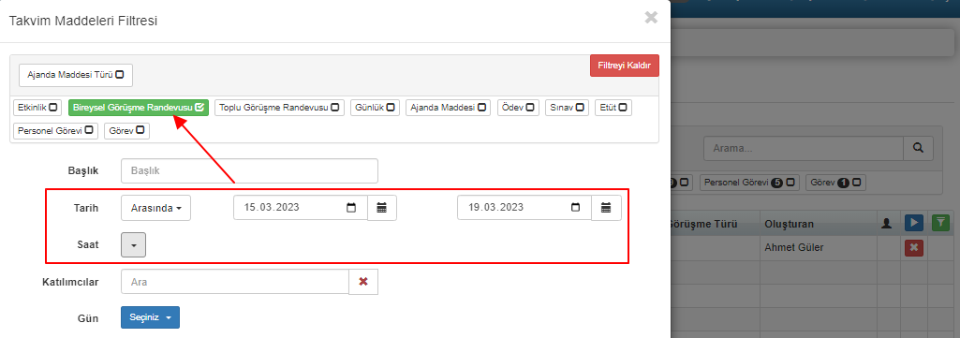
Filtreleme yaptıktan sonra karşınıza gelen bütün verilerin silinmesi için İşlemler butonuna tıklayınız.
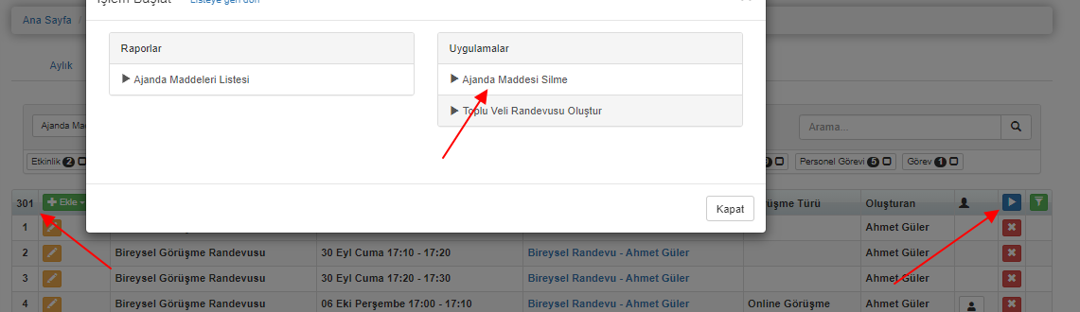

Ajanda Maddesi Silme seçeneğini seçip karşınıza gelen ekrandaki veri sayısı doğru ise Başla butonu ile işlemi başlatabilirsiniz.
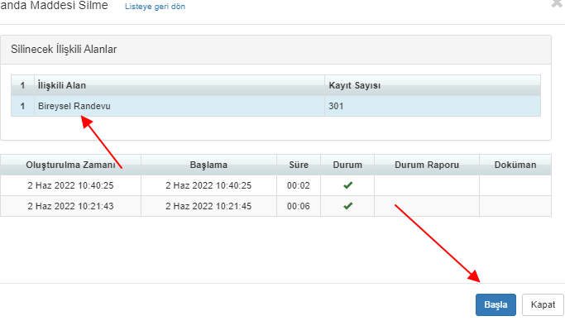

DİKKAT: Sileceğiniz randevularda eğer Katılımcı var ise aşağıdaki gibi işaret olacaktır ve bu randevuyu sildiğinizde bu kişilere randevu iptal olmuş şeklinde mesaj gidecektir;
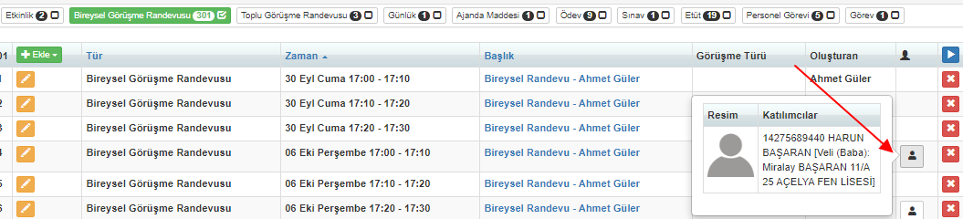

Öğretmen Portalından Veliyi Randevuya Katılımcı Olarak Ekleme
Veli kendini randevu saatine eklemeden öğretmen direkt kendi portalından da veliyi randevuya ekleyebilir. Bunun için hangi tarihteki randevuya ekleyecekse onun üzerine tıklayıp, randevusunu seçmelidir;
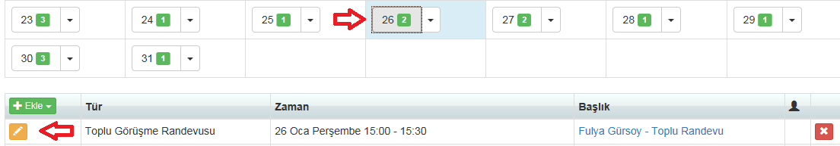

Katılım Kısıtı + butonuna tıklamalıdır, gelen ekrandan kişi arama alanında arama yapıp, kişinin adını seçip, Kapat butonuna basmalıdır.

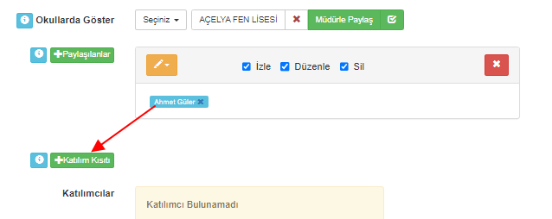

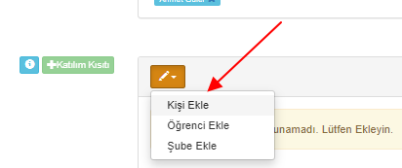
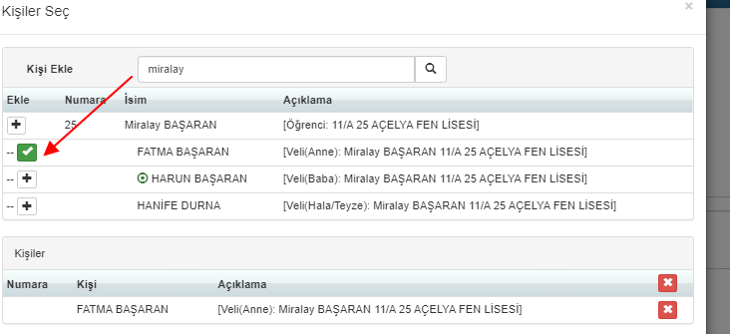
Katılımcı alanından eklendiğinde otomatik olarak Paylaşılanlar alanına da yansıyacaktır. Böylelikle kaydettiğinde bu kişinin Ajandasında görünecektir ve öğretmen tarafından randevuya eklenmiş olacaktır.
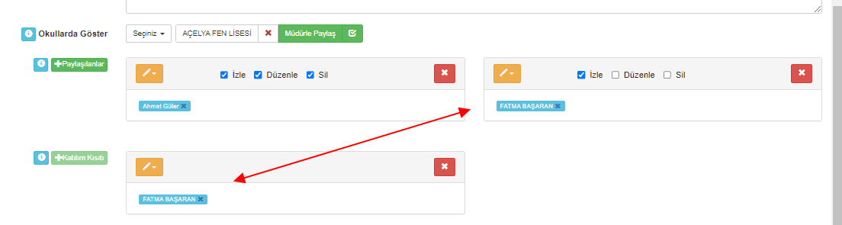

Veli Portalından Randevu İşlemleri
Veliler kendi şifreleriyle sistem giriş yapmalılar. Açılan portalında Veli Randevuları seçeneğine basmalıdır.
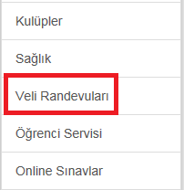
Açılan ekranda “+” butonuna tıklamalıdır.
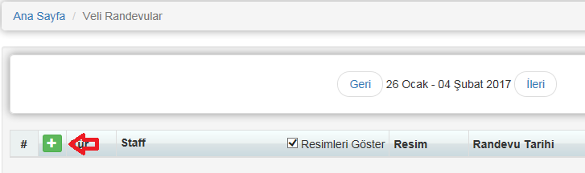

Açılan ekranda öğretmenleri görmektedir. Hangi öğretmenden randevu almak istiyor ise ismine tıklamalıdır.
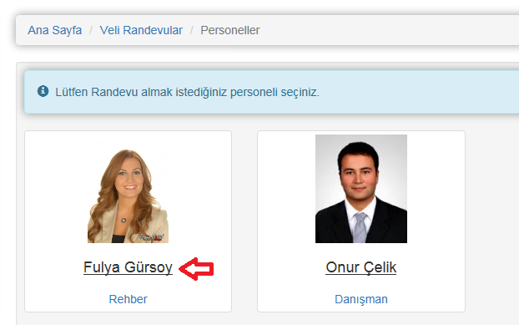

Hangi tarih aralığına baktığını orta kısımdaki tarih ifadesinden anlayabilmektedir. Haftalar arası geçiş yapmak için İleri – Geri butonlarını kullanabilir.
Aşağıdaki örnekte Fulya Gürsoy adlı öğretmenin Cuma günü 15:00 – 15:30 saat aralığında bir randevu saati mevcutmuş. Eğer veli bu randevu saatine katılmak istiyorsa Ekle butonuna tıklamalıdır.

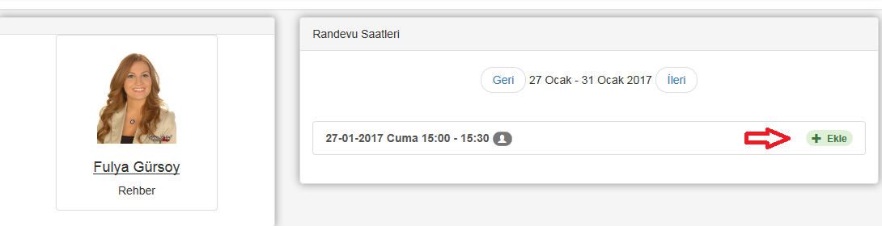

Açılan ekrandan Katıl butonu ile kendini bu randevu saatine ekleyebilir. Eğer randevu hakkında öğretmene bir not belirtmek istiyorsa Not alanına notunu yazabilir.

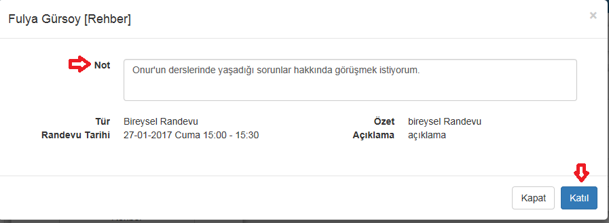

Randevuya Katıl butonuna basarak katıldığımda aşağıdaki gibi görüntülenecektir;

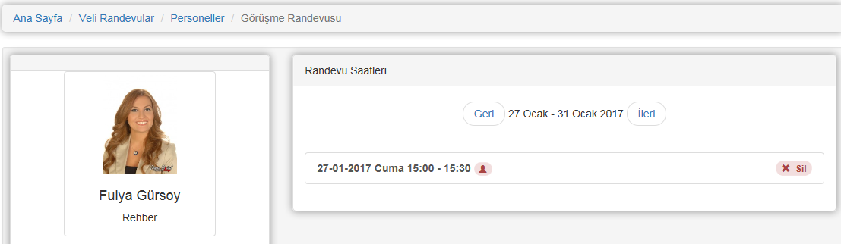

Dilerse veli bu randevuyu iptal edebilir,
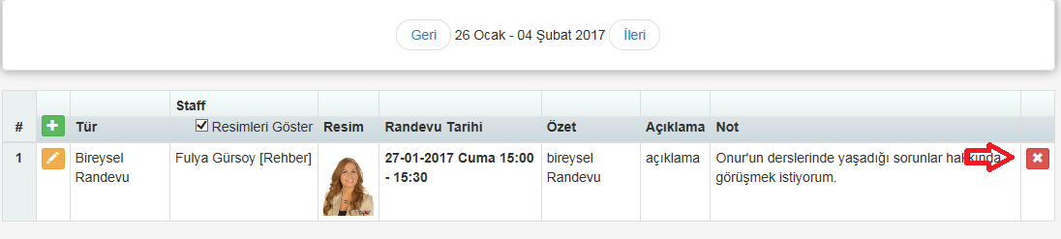

Silme butonuna bastığında aşağıdaki uyarı ile karşılaşır. Tamam butonuna basarak randevuyu iptal edebilir.
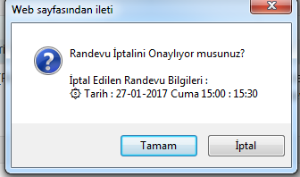

K12NET MOBİL UYGULAMASINDAN RANDEVU ALIMI
K12NET Mobil uygulamasına veli kullanıcı adı ve şifresi ile giriş yapıp, Veli Randevuları seçeneğine tıklamalıdır.
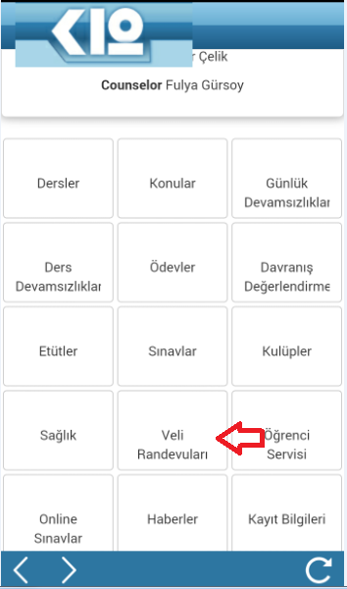
Açılan ekranda Ekle butonuna tıklamalıdır.
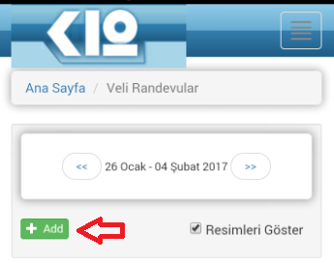
Randevu talep edeceği öğretmenin ismine tıklamalıdır.
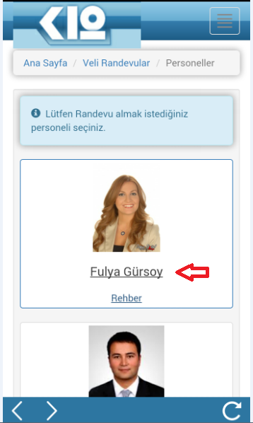
Randevu Saatleri alanından katılacağı saatin “+” butonuna tıklamalıdır.
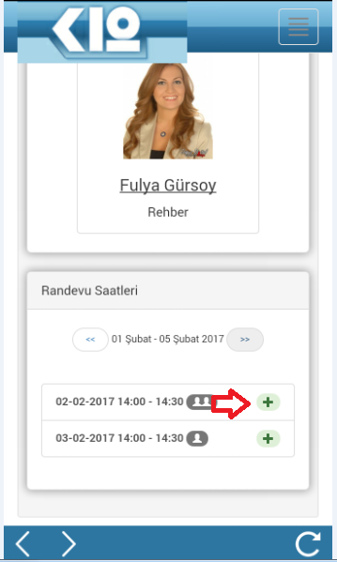
Açılan ekranda “Katıl” butonuna tıklayarak randevuya katılım sağlayabilir. Eğer randevu hakkında öğretmene bir not belirtmek istiyorsa Not alanına notunu yazabilir.
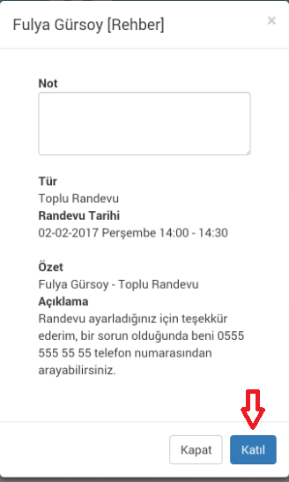

Randevuyu iptal etmek için aynı ekranda ya da daha sonra Veli Randevuları alanına geçiş sağlayıp, “x” butonu ile silme işlemi geçekleştirilebilir.
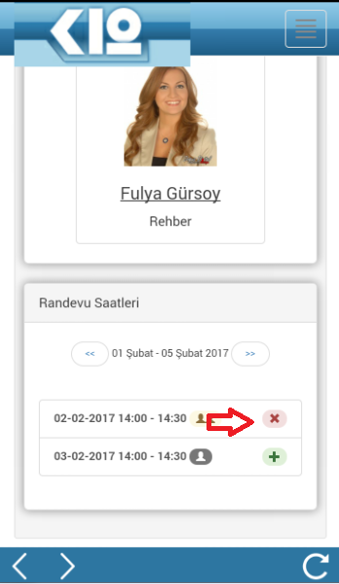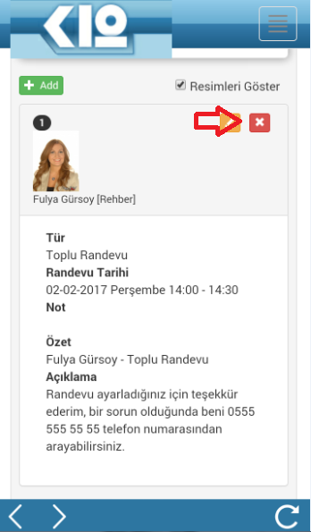

Aşağıdaki uyarıya Tamam diyerek randevu iptal edilebilir.
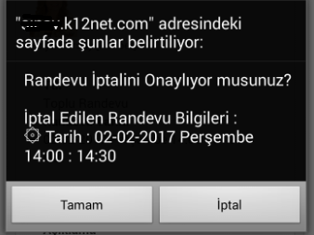
WEB SİTESİ ÜRÜN TANITIM VİDEOSU
www.k12net.com http://www.k12net.com/urun-videosu.html
REFERANSLAR BLOG
http://www.k12net.com/referanslar.html http://k12net-tr.blogspot.com

FACEBOOK TELEFON MAİL
http://www.facebook.com/k12net 0-(312)299.23.13 destek@k12net.com

